Boughanem Rayan
Bouzied Elie

--------------------------------------Rationnel de Gauss -------------------------------------------------

1.2 Algèbre effective des rationnels de Gauss :

2) justifier en peu de mots que l’ensemble Q(i) des rationnels de Gauss est un sous-corps commutatif du corps commutatif C des nombres complexes:

car il est stable par addition et par multiplication, et les éléments admettent des inverses. De plus, les opérations + et * sont commutatives.

----------------------------------Polynômes à coefficients dans Q(i)----------------------------------

2.2 Algorithme d’Euclide étendu :

6) Que faut-il modifier à l’algorithme d’Euclide étendu vu en cours pour les entiers relatifs pour qu’ils
puissent fonctionner avec les polynômes ?

- Premièrement, on a dû corriger le cas de base avec r=0. Dans le cours, lorsque r = 0, avec r ← e mod f, alors si f | e, on doit renvoyer f plutôt que e.
- Adapter les opérations arithmétiques sur les polynômes.
- Ajuster les valeurs initiales des coefficients vers ce qui est plus convenable pour des polynômes dans le PGCD étendu.

7) Vérifier la justesse de l’algorithme d’Euclide étendu appliqué à deux polynômes :

Notre algorithme fonctionne de la même manière que lorsqu'il est appliqué sur des relatifs, comme dans le cours. Sa justesse repose initialement sur la justesse des opérations arithmétiques sur les polynômes. Nous supposons que ces opérations sont correctes pour le reste de la preuve.

Soient A et B deux polynômes dans Q(i)[X]. Soit R0 = A et R1 = B. À chaque étape i, on note R(i+1) := le reste de la division de R(i-1) par R(i) avec R(i) != 0. De plus, on a deg(Rn+1) < deg(Rn), ce qui permet une baisse de degré et donc un arrêt de l'algorithme à un moment donné.
Supposons qu'à une itération i', il existe un n tel que n ∈ ℕ, Rn != 0 et Rn+1 = 0. On sait que pgcd(A,B) = pgcd(R0,R1) (propriété du pgcd) et cela tout au long de la boucle après les divisions. Ainsi, les diviseurs communs de A,B et R0,R1 sont les mêmes jusqu'à Rn,Rn+1 avec Rn+1 = 0.
En d'autres termes, pgcd(A,B) = pgcd(Rn,Rn+1) = pgcd(Rn,0) = Rn, ce qui représente le dernier reste non nul dans notre algorithme.

2.4 Dérivation des polynômes :

17)

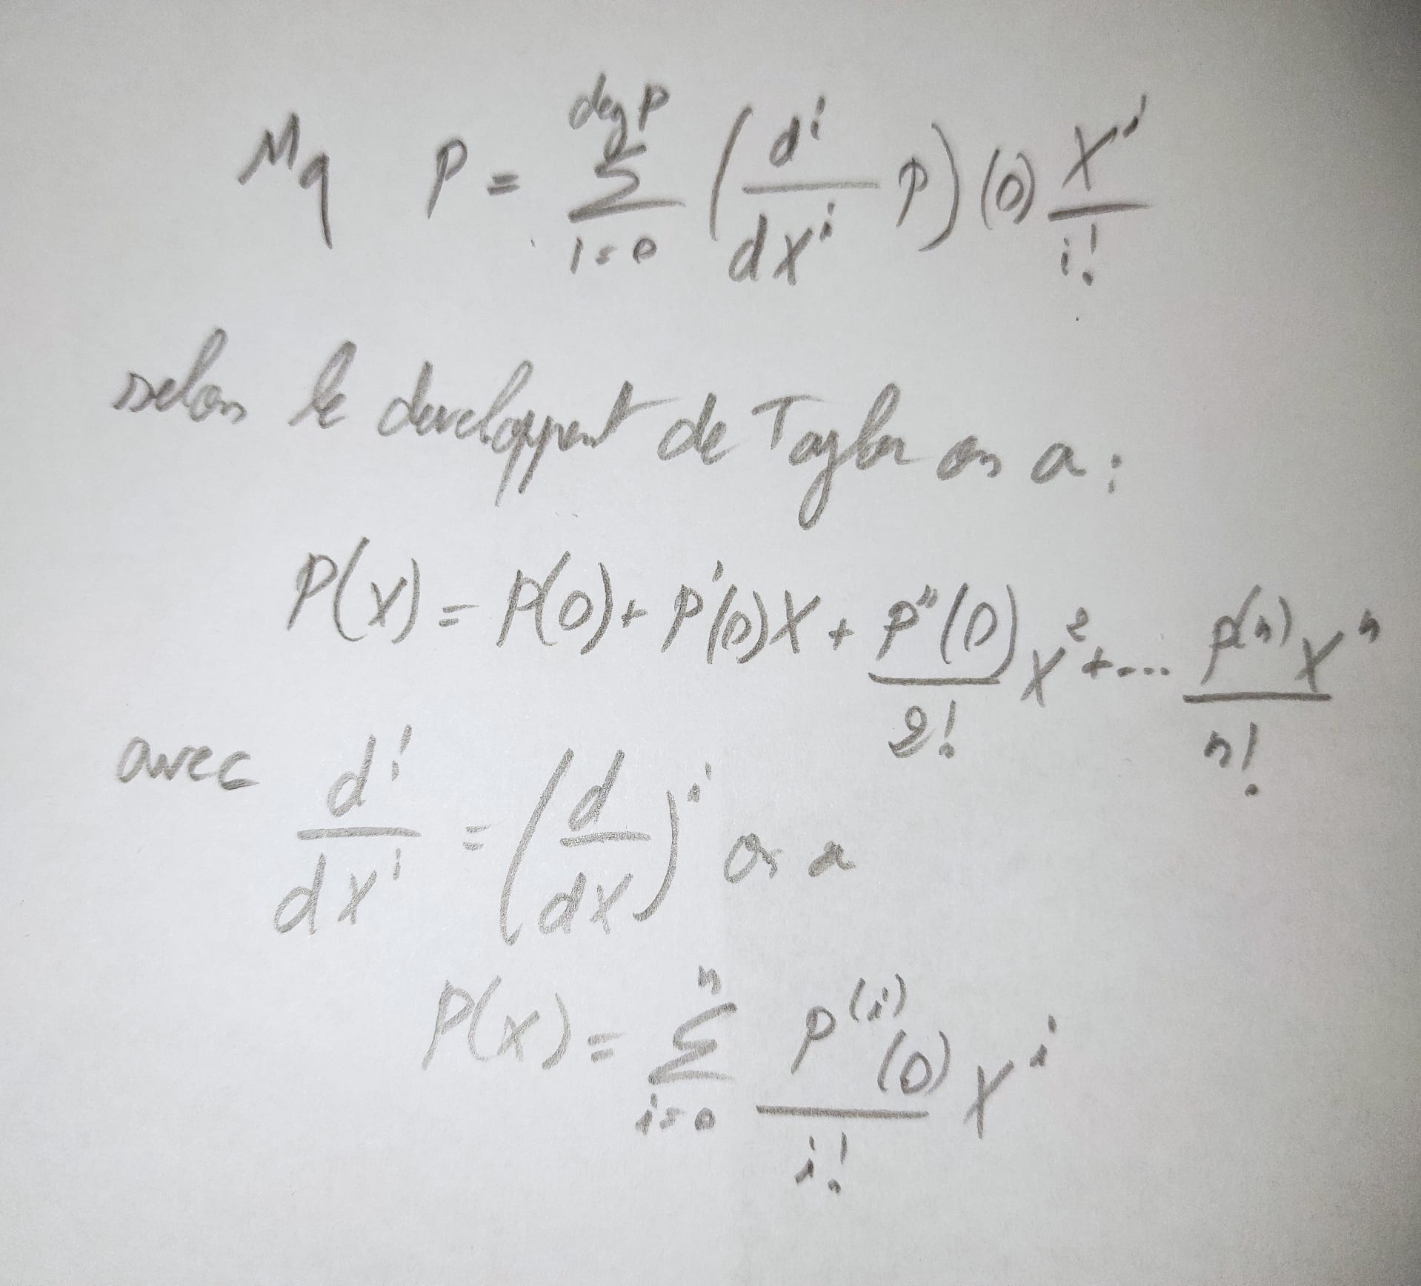

18)
Interpolation de Newton et formule de Taylor utilisent des polynômes pour approcher des fonctions, mais l'interpolation de Newton se base sur des points de données, tandis que la formule de Taylor se base sur les dérivées en un point.
Les deux visent à mesurer les variations d'une fonction et ont un lien avec le triangle de Pascal, d’autant plus que leurs lois se ressemblent énormément.

3) Fractions rationnelles :

19)

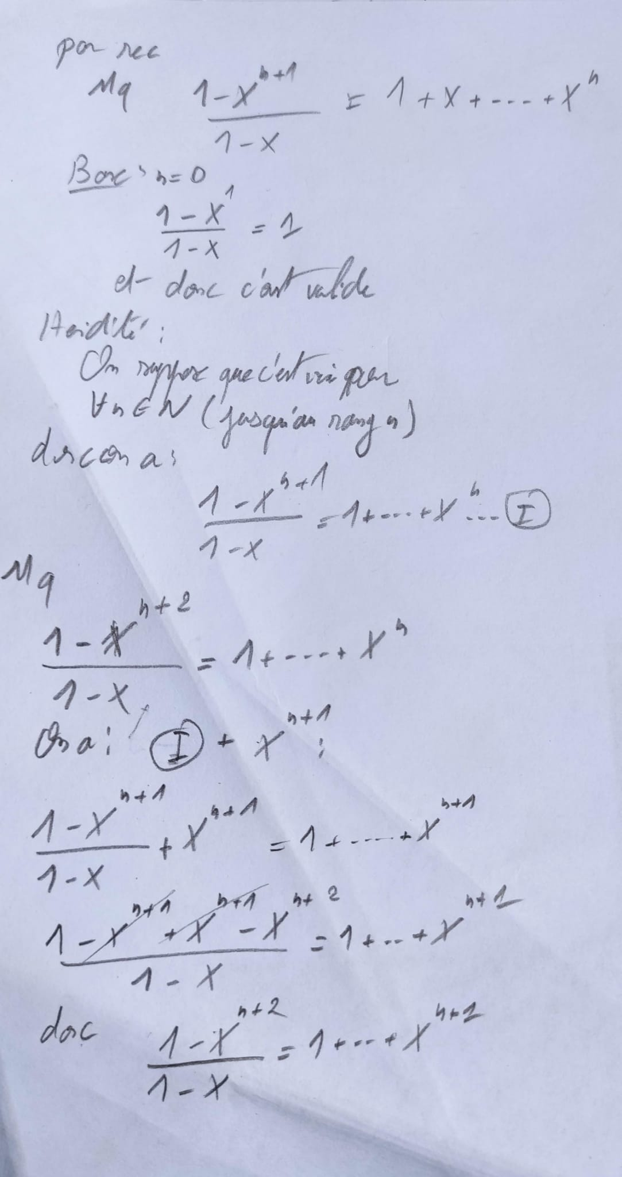

20)

On pense qu'il y a une erreur dans la question, car cela ne semble pas possible selon le cours d'Algo3.

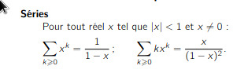

Et c'est plus logique car, finalement, nous trouvons de notre côté :
1−X^(n+1) et pas seulement 1.
Preuve :

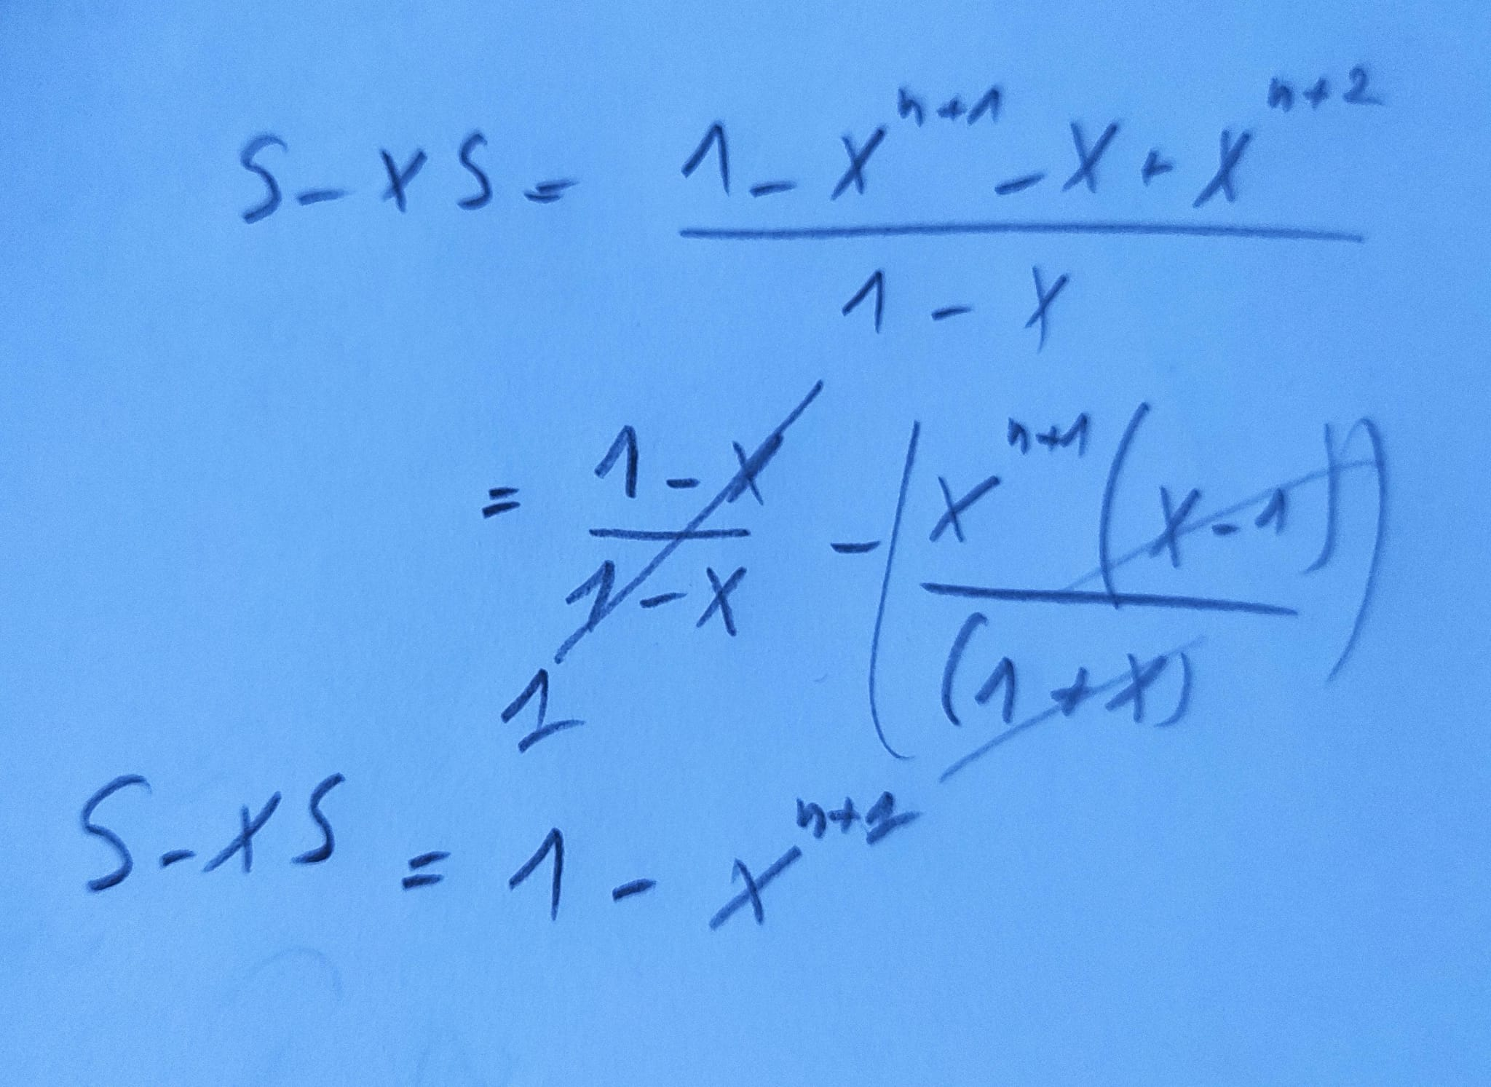

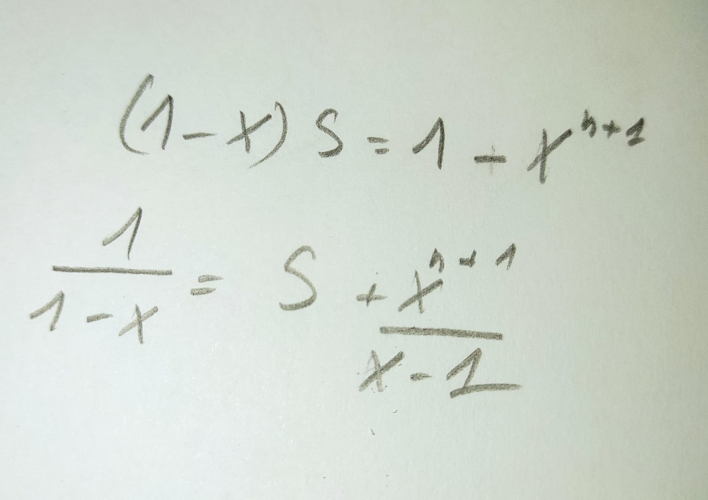

non c’est pas un polynome

